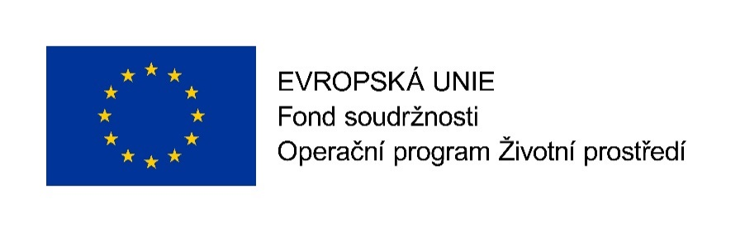
V letech 2021 až 2022 byla v objektu kulturního domu ve Strání instalována vzduchotechnická jednotka s rekuperací pro zajištění kvality vnitřního prostředí sálu v budově.
Název projektu:
Rekonstrukce kulturního domu ve Strání 5.1b
Registrační číslo projektu:
CZ.05.5.18/0.0/0.0/20_146/0014070
Tento projekt byl spolufinancován Evropskou unií – Fondem soudržnosti v rámci Operačního programu Životní prostředí.
Popis projektu:
Realizací projektu došlo k instalaci vzduchotechnické jednotky s rekuperací.

Celkové náklady na realizaci opatření: 2 844 039,43 Kč vč. DPH
Celkové způsobilé výdaje: 2 270 445,81 Kč vč. DPH
Výše dotace: 1 589 312,06 Kč (70 % ze způsobilých výdajů)

Cíl a výsledek projektu:
Cílem projektu bylo snížení energetických ztrát, snížení spotřeby energií a snížení emisí.

Výsledkem realizace projektu je plánované snížení spotřeby energie na vytápění o 7,3 GJ/rok, tj. o 2,06 % a snížení emisí CO₂ o 0,404 t/rok, tj. o 1,29 % oproti původnímu stavu, snížení provozních nákladů a zlepšení vnitřního prostředí budovy.

S přípravou a realizací projektu pomáhala pracovníkům obce Energetická agentura Zlínského kraje, o.p.s., která zajišťuje administraci projektové žádosti včetně metodického vedení provádění energetického managementu budovy, a to až do ukončení doby udržitelnosti projektu, což je 5 let od schválení závěrečného vyhodnocení akce poskytovatelem dotace.


Vzduchotechika po realizaci
